Broj: 09 -
Sarajevo: 14.12.2023. godine

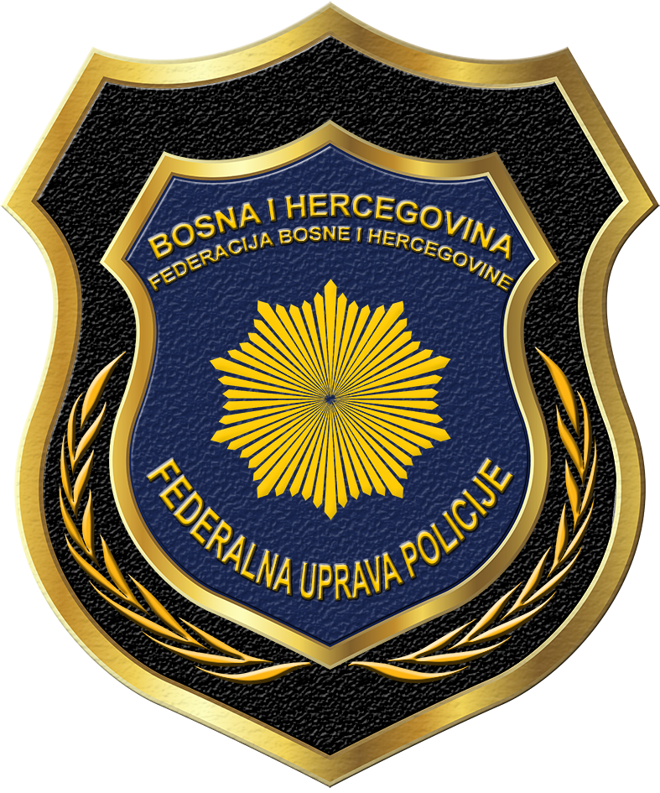

IZVOD IZ
IZVJEŠTAJA O RADU

FEDERALNE UPRAVE POLICIJE
ZA NOVEMBAR 2023. GODINe

D I R E K T O R
(po ovlaštenju Vlade FBiH)
GLAVNI INSPEKTOR

Vahidin Munjić

Sarajevo, Mehmeda Spahe broj 7
Tel. +387 33 280-020
www.fup.gov.ba

UVOD

Shodno Zakonu o unutrašnjim poslovima Federacije Bosne i Hercegovine („Službene novine FBiH“, broj 81/14) u sastavu Federalnog ministarstva unutrašnjih poslova - Federalnog ministarstva unutarnjih poslova je Federalna uprava policije koja, kao policijski organ, obavlja policijske operativne poslove iz nadležnosti Ministarstva, a koji se odnose na sprečavanje i otkrivanje krivičnih djela: terorizma, međukantonalnog kriminala, stavljanja u promet opojnih droga i organizovanog kriminala, te pronalaženje i hvatanje počinilaca tih krivičnih djela i njihovo privođenje nadležnim organima, kao i osiguranje određenih važnih osoba i objekata Federacije.

Pored prethodno navedenog, a u skladu sa članom 31. Zakona o unutrašnjim poslovima FBiH, Uprava policije je nadležna i da:

- neposredno poduzima mjere i radnje na sprečavanju i otkrivanju krivičnih djela iz svoje nadležnosti;
- obavlja kriminalističko-tehnička vještačenja iz svoje nadležnosti;
- organizuje i neposredno osigurava određene osobe i objekte Federacije;
- priprema prijedloge ukupnog broja policijskih službenika za potrebe Uprave policije i kriterije za njihovo popunjavanje;
- raspisuje i objavljuje Interpolove, međunarodne, federalne i međukantonalne potrage;
- sarađuje sa nadležnim tužiteljstvima u vezi sa krivičnim predmetima;
- obavlja i druge poslove i zadatke policije koje joj povjere sudovi i tužiteljstva u BiH;
- predlaže programe stručnog osposobljavanja i usavršavanja državnih službenika i namještenika;
- nabavlja naoružanje i opremu te druga materijalno-tehnička sredstva za potrebe Uprave policije;
- vodi statističke i operativne evidencije potrebne za obavljanje poslova iz svoje nadležnosti;
- predlaže i prati realizaciju planova o izgradnji i korištenju informacionog sistema;
- osigurava jedinstvenu obradu podataka iz nadležnosti Uprave policije;
- predlaže, organizuje i modernizuje te održava sistem veza i obavljanje poslova prijenosa zaštićenih informacija u vezi sa radom policije;
- organizuje jedinstveni sistem obavještavanja potrebnog za obavljanje poslova iz svoje nadležnosti;
- sačinjava i predlaže program obrazovanja, profesionalnih obuka i naprednih kurseva za policijske službenike;
- osigurava primjenu profesionalnih i naučnih metoda u radu Uprave policije;
- koristi budžetska sredstva za rad Uprave policije;
- organizuje međunarodnu i međuagencijsku policijsku saradnju.

Izvještaj o radu Federalne uprave policije za novembar 2023. godine sačinjen je na osnovu izvještaja njenih osnovnih organizacionih jedinica, a indikatori koji su korišteni kao uporedni parametri u ovom izvještaju odnose se na isti period iz prethodne godine.

ORGANIZACIONA STRUKTURA FEDERALNE UPRAVE POLICIJE

Na osnovu odredbi Pravilnika o unutrašnjoj organizaciji, Federalna uprava policije sastavljena je od sljedećih organizacionih jedinica:

1. Kabinet direktora Uprave policije;
2. Federalna istražna služba kriminalističke policije;
3. Sektor za podršku;
4. Terenski ured Sarajevo za područje Kantona Sarajevo, Bosansko-podrinjskog kantona, Srednjobosanskog kantona i Zeničko-dobojskog kantona;
5. Terenski ured Mostar za područje Hercegovačko-neretvanskog kantona, Zapadnohercegovačkog kantona, Kantona 10 i Unsko-sanskog kantona;
6. Terenski ured Tuzla za područje Tuzlanskog i Posavskog kantona;
7. Sektor uniformisane policije;
8. Specijalna policijska jedinica;
9. Jedinica za profesionalne standarde;
10. Centar za forenzička ispitivanja, vještačenja i istraživanja;
11. Sektor za administraciju;
12. Sektor za materijalno-finansijske poslove;
13. Jedinica za internu reviziju.

Unutrašnja organizacija, način rada i rukovođenje u Upravi policije utvrđen je tako da se osigurava:

- zakonitost i stručnost u obavljanju poslova i zadataka;
- efikasnost ostvarivanja zadataka;
- grupisanje policijskih poslova i zadataka i drugih poslova u skladu sa prirodom poslova i zadataka Uprave policije i načinom njihovog obavljanja;
- grupisanje poslova državnih službenika i namještenika prema njihovoj međusobnoj povezanosti i srodnosti, vrsti, obimu, stepenu složenosti, odgovornosti i drugim uslovima za njihovo obavljanje.
- ostvarivanje saradnje sa drugim institucijama i agencijama za provođenje zakona i pravosudnim organima.

REZULTATI RADA

OTKRIVANJE I RASVJETLJAVANJE KRIVIČNIH DJELA

U izvještajnom periodu Federalna uprava policije je poduzimala planske operativne mjere i radnje na sprečavanju i otkrivanju krivičnih djela i provođenju istraga organizovanog kriminala, terorizma, nelegalne proizvodnje i stavljanja u promet opojnih droga, međukantonalnog kriminala i drugih krivičnih djela u vezi sa navedenim vidovima kriminala kao i otkrivanje, pronalaženje i hvatanje počinilaca navedenih krivičnih djela, te njihovo privođenje nadležnim organima, vršila uviđaje izvršenih krivičnih djela, prikupljanje dokaznih materijala i drugih tragova, kao i ostvarivanje policijske saradnje sa članicama INTERPOL-a, u okviru poslova iz svog djelokruga, te ostvarivanje saradnje sa pravosudnim organima, institucijama, agencijama i organima za provođenje zakona na svim nivoima u Bosni i Hercegovini.

U novembru 2023. godine, službenici Federalne uprave policije podnijeli su nadležnim tužilaštvima 23 službena izvještaja o počinjenim krivičnim djelima kojima su obuhvaćena 41 otkrivena krivična djela, protiv 19 lica. Poredeći sa rezultatima rada iz istog perioda 2022. godine došlo je do povećanja broja podnesenih izvještaja o počinjenom krivičnom djelu za 5 ili 27,8%, broja otkrivenih krivičnih djela koji je veći za 11 ili 36,7%, te broja prijavljenih lica koji je veći za 3 ili 18,8%.

 | NOVEMBAR 2022. | NOVEMBAR 2023. | +/- | +/-%
Broj podnesenih izvještaja o počinjenim krivičnim djelima | 18 | 23 | 5 | 27,8%
Broj otkrivenih krivičnih djela | 30 | 41 | 11 | 36,7%
Broj prijavljenih lica | 16 | 19 | 3 | 18,8%

PREGLED RADA PO OSNOVNIM ORGANIZACIONIM JEDINICAMA
FEDERALNE UPRAVE POLICIJE

Posmatrajući rezultate rada osnovnih organizacionih jedinica u segmentima: podnesenih službenih izvještaja o počinjenom krivičnom djelu, broju prijavljenih krivičnih djela i broju prijavljenih lica, u novembru 2023. godine, evidentirano je povećanje u Federalnoj istražnoj službi kriminalističke policije, Terenskom uredu Sarajevo za područje Kantona Sarajevo, Bosansko-podrinjskog kantona, Srednjobosanskog kantona i Zeničko-dobojskog kantona, Terenskom uredu Mostar za područje Hercegovačko-neretvanskog kantona, Zapadnohercegovačkog kantona, Kantona 10 i Unsko-sanskog kantona, po posmatranim segmentima rada.

NAZIV ORGANIZACIONE JEDINICE | Broj službenih izvještaja |  | Broj krivičnih djela |  | Broj prijavljenih lica
NAZIV ORGANIZACIONE JEDINICE | NOVEMBAR 2022. | NOVEMBAR 2023. | NOVEMBAR 2022. | NOVEMBAR 2023. | NOVEMBAR 2022. | NOVEMBAR 2023.
Federalna istražna služba kriminalističke policije | 12 | 14 | 24 | 24 | 13 | 6
Sektor za podršku | 0 | 0 | 0 | 0 | 0 | 0
Terenski ured Sarajevo | 5 | 5 | 5 | 6 | 2 | 7
Terenski ured Mostar | 1 | 4 | 1 | 11 | 1 | 6
Terenski ured Tuzla | 0 | 0 | 0 | 0 | 0 | 0
UKUPNO | 18 | 23 | 30 | 41 | 16 | 19

TABELARNI PREGLED PO ISTRAŽNIM ORGANIZACIONIM JEDINICAMA
FEDERALNE UPRAVE POLICIJE

U okviru rada na otkrivanju i dokumentovanju krivičnih djela, te pronalaženju i privođenju počinilaca, a u domenu zakonskih obaveza i nadležnosti, u izvještajnom periodu istražne organizacione jedinice Federalne uprave policije zaprimile su 162 naredbe / zahtjeva nadležnih sudova / tužilaštava po kojima su postupali, 201 predmet / istraga koji su otvoreni Odlukom o otvaranju predmeta, kao i 80 predmeta koji su u predistražnoj fazi, kao i 2 aktivnosti u vezi sa otvorenim istragama u kojima se primjenjuju posebne istražne radnje (PIR).

Istražna organizaciona jedinica - NOVEMBAR 2023. - | Naredbe / zahtjevi sudova i tužilaštava | Operativno-taktičke akcije predmeti/istrage u kojima se primjenjuju PIR u izvještajnom periodu, a koje nisu okončane Izvještajem o počinjenom KD | Predmeti otvoreni odlukom o otvaranju predmeta | Predmeti u predistražnoj fazi rada
Federalna istražna služba kriminalističke policije | 98 | 0 | 84 | 56
Sektor za podršku | 9 | 0 | 19 | 1
Terenski ured Sarajevo | 36 | 0 | 73 | 10
Terenski ured Mostar | 10 | 1 | 24 | 1
Terenski ured Tuzla | 9 | 1 | 1 | 12
UKUPNO | 162 | 2 | 201 | 80

PROCESNE ISTRAŽNE RADNJE PO PREDMETIMA – USPOREDBA

U izvještajnom periodu organizacione jedinice Federalne uprave policije koje se bave istragama evidentirale su 22 izjave uzetih od osumnjičenih lica, 168 izjava od svjedoka, 12 lica je lišeno slobode, te su izvršeni pretresi 16 objekata, odnosno putničkih motornih vozila, kao i 13 pretresa lica.

NAZIV ORGANIZACIONE JEDINICE | Broj uzetih izjava od osumnjičenih |  | Broj uzetih izjava od svjedoka |  | Broj lica lišenih slobode |  | Broj izvršenih pretresa objekata/p.m.v. |  | Broj izvršenih pretresa lica
NAZIV ORGANIZACIONE JEDINICE | NOVEMBAR 2022. | NOVEMBAR 2023. | NOVEMBAR 2022. | NOVEMBAR 2023. | NOVEMBAR 2022. | NOVEMBAR 2023. | NOVEMBAR 2022. | NOVEMBAR 2023. | NOVEMBAR 2022. | NOVEMBAR 2023.
Federalna istražna služba kriminalističke policije | 8 | 20 | 128 | 39 | 6 | 3 | 10 | 2 | 11 | 3
Sektor za podršku | 0 | 0 | 19 | 9 | 1 | 0 | 1 | 0 | 0 | 0
Terenski ured Sarajevo | 5 | 8 | 69 | 67 | 0 | 2 | 11 | 3 | 0 | 2
Terenski ured Mostar | 7 | 0 | 30 | 30 | 0 | 0 | 0 | 0 | 0 | 0
Terenski ured Tuzla | 2 | 0 | 9 | 8 | 0 | 0 | 0 | 0 | 0 | 0
UKUPNO | 22 | 28 | 255 | 153 | 7 | 5 | 22 | 5 | 11 | 5

STRUKTURA OTKRIVENIH KRIVIČNIH DJELA I PRIJAVLJENIH LICA

FEDERALNA UPRAVA POLICIJE - NOVEMBAR 2023.
NAZIV KRIVIČNOG DJELA | UKUPNO PRIJAVLJENIH DJELA | UKUPNO PRIJAVLJENIH LICA | BROJ LICA LIŠENO SLOBODE
KZ BIH
Čl.145. Povreda ravnopravnosti čovjeka i građanina | 1 | 1 | 0
Čl. 162 b) " Protuzakonito formiranje i pridruživanje stranim paravojnim ili parapolicijskim formacijama" | 1 | 1 | 0
Čl. 202 d) "Organizovanje - pripadanje terorističkoj grupi" | 1 | 0 | 0
KZ F BIH
Čl.183. Ugrožavanje sigurnosti | 1 | 1 | 0
Čl. 238. Neovlašćena proizvodnja i stavljanje u promet opojnih droga | 3 | 3 | 2
Čl.239.Posjedovanje i omogućavanje uživanja opojnih droga | 3 | 3 | 3
Čl. 265. Obmana kupaca | 1 | 3 | 0
Čl.272.Pranje novca | 1 | 0 | 0
Čl. 286. Krađa | 2 | 2 | 0
Čl. 294. Prijevara | 7 | 4 | 0
Čl. 295. Iznuda | 2 | 0 | 0
Čl. 340. Udruživanje radi činjenja krivičnih djela | 3 | 2 | 0
Čl.371.Nedozvoljeno držanje oružja ili eksplozivnih materija | 2 | 2 | 1
Čl. 373. Krivotvorenje isprave | 2 | 2 | 0
Čl. 383. Zloupotreba položaja ili ovlašćenja | 3 | 3 | 0
Čl. 395. Računalna prijevara | 1 | 1 | 0
Ostala KD prema KZ FBiH | 3 | 0 | 0
KD iz drugih posebnih zakona (ukupno) | 4 | 1 | 0
UKUPNO KZ BIH I KZ FBIH | 41 | 29 | 6

PREGLED KRIVIČNIH DJELA PO ORGANIZACIONIM JEDINICAMA
FEDERALNE UPRAVE POLICIJE

FEDERALNA ISTRAŽNA SLUŽBA KRIMINALISTIČKE POLICIJE - NOVEMBAR 2023.
NAZIV KRIVIČNOG DJELA | UKUPNO PRIJAVLJENIH DJELA | UKUPNO PRIJAVLJENIH LICA | BROJ LICA LIŠENO SLOBODE
KZ BIH
Čl.145. Povreda ravnopravnosti čovjeka i građanina | 1 | 1 | 0
Čl. 162. b) " Protuzakonito formiranje i pridruživanje stranim paravojnim ili parapolicijskim formacijama" | 1 | 1 | 0
Čl. 202. d) "Organizovanje - pripadanje terorističkoj grupi" | 1 | 0 | 0
KZ FBiH
Čl.183. Ugrožavanje sigurnosti | 1 | 1 | 0
Čl. 238. Neovlašćena proizvodnja i stavljanje u promet opojnih droga | 1 | 1 | 1
Čl.239.Posjedovanje i omogućavanje uživanja opojnih droga | 3 | 3 | 3
Čl.272.Pranje novca | 1 | 0 | 0
Čl. 294. Prijevara | 4 | 4 | 0
Čl.371.Nedozvoljeno držanje oružja ili eksplozivnih materija | 1 | 1 | 1
Čl. 373. Krivotvorenje isprave | 1 | 1 | 0
Čl. 383. Zloupotreba položaja ili ovlašćenja | 1 | 1 | 0
Čl. 395. Računalna prijevara | 1 | 1 | 0
Ostala KD prema KZ FBiH | 3 | 0 | 0
KD iz drugih posebnih zakona (ukupno) | 4 | 1 | 0
UKUPNO | 24 | 16 | 5

TERENSKI URED SARAJEVO ZA PODRUČJE KANTONA SARAJEVO, BOSANSKO-PODRINJSKOG KANTONA, SREDNJOBOSANSKOG KANTONA I ZENIČKO-DOBOJSKOG KANTONA - NOVEMBAR 2023.
NAZIV KRIVIČNOG DJELA | UKUPNO PRIJAVLJENIH DJELA | UKUPNO PRIJAVLJENIH LICA | BROJ LICA LIŠENO SLOBODE
KZ FBIH
Čl. 238. Neovlašćena proizvodnja i stavljanje u promet opojnih droga | 1 | 1 | 0
Čl. 265. Obmana kupaca | 1 | 3 | 0
Čl. 294. Prijevara | 1 | 0 | 0
Čl. 373. Krivotvorenje isprave | 1 | 1 | 0
Čl. 383. Zloupotreba položaja ili ovlašćenja | 2 | 2 | 0
UKUPNO | 6 | 7 | 0

TERENSKI URED MOSTAR ZA PODRUČJE UNSKO-SANSKOG,HERCEGOVAČKO-NERETVANSKOG, ZAPADNOHERCEGOVAČKOG KANTONA I KANTONA 10 - NOVEMBAR 2023.
NAZIV KRIVIČNOG DJELA | UKUPNO PRIJAVLJENIH DJELA | UKUPNO PRIJAVLJENIH LICA | BROJ LICA LIŠENO SLOBODE
KZ FBiH
Čl. 238. Neovlašćena proizvodnja i stavljanje u promet opojnih droga | 1 | 1 | 0
Čl. 286. Krađa | 2 | 2 | 0
Čl. 294. Prijevara | 2 | 0 | 0
Čl. 295. Iznuda | 2 | 0 | 0
Čl. 340. Udruživanje radi činjenja krivičnih djela | 3 | 2 | 0
Čl.371.Nedozvoljeno držanje oružja ili eksplozivnih materija | 1 | 1 | 0
UKUPNO | 11 | 6 | 0

FEDERALNA UPRAVA POLICIJE

